
Správa o činnosti pedagogického klubu

1. Prioritná os | Vzdelávanie
2. Špecifický cieľ | 1.1.1 Zvýšiť inkluzívnosť a rovnaký prístup ku  kvalitnému vzdelávaniu a zlepšiť výsledky a kompetencie detí a žiakov
3. Prijímateľ | Obchodná akadémia v Žiline
4. Názov projektu | Odbornosťou držíme krok s budúcnosťou
5. Kód projektu ITMS2014+ | 312011Z830
6. Názov pedagogického klubu | Pedagogický klub praktických odborných  predmetov
7. Dátum stretnutia pedagogického klubu | 28. 09. 2020
8. Miesto stretnutia pedagogického klubu | Obchodná akadémia Žilina
9. Meno koordinátora pedagogického klubu | Ing. Lenka Synáková
10. Odkaz na webové sídlo zverejnenej správy | www.oavoza.sk

11. Manažérske zhrnutie: (krátka anotácia, kľúčové slová)

Na stretnutí sa členovia PK venovali tvorbe testu s názvom Valutová pokladnica na preverenie
zručností žiakov pri výpočte kurzového rozdielu, správny výber a použitie kurzov a vyhotovenie
pokladničnej knihy. Jednotným testom sa preverí úroveň nadobudnutých vedomostí žiakov
ročníka.

Po absolvovaní testu žiakov členovia PK pristúpia k jeho vyhodnoteniu.

Kľúčové slová: kurzy, test Valutová pokladnica

12. | Hlavné body, témy stretnutia, zhrnutie priebehu stretnutia:  - Privítanie členov Pedagogického klubu praktických odborných predmetov  - Zhotovenie prezenčnej listiny  - 2.téma PK: Testovanie žiakov  - Zostavenie testu s názvom Valutová pokladnica  - Diskusia
13. | Závery a odporúčania:  Preverenie nadobudnutých vedomostí žiakov ročníka testom Valutová pokladnica. Je potrebný následný rozbor výsledkov testov.

14. | Vypracoval (meno, priezvisko) | Ing. Lenka Synáková
15. | Dátum | 28. 09. 2020
16. | Podpis
17. | Schválil (meno, priezvisko) | JUDr. Jana Tomaníčková
18. | Dátum | 28. 09. 2020
19. | Podpis
Príloha:
Prezenčná listina zo stretnutia pedagogického klubu
Príloha správy o činnosti pedagogického klubu
Prioritná os: | Vzdelávanie
Špecifický cieľ: | 1.1.1 Zvýšiť inkluzívnosť a rovnaký prístup ku kvalitnému vzdelávaniu a zlepšiť výsledky a kompetencie detí a žiakov
Prijímateľ: | Obchodná akadémia v Žiline
Názov projektu: | Odbornosťou držíme krok s budúcnosťou
Kód ITMS projektu: | 312011Z830
Názov pedagogického klubu: | Pedagogický klub praktických odborných predmetov

PREZENČNÁ LISTINA
Miesto konania stretnutia: Obchodná akadémia Žilina
Dátum konania stretnutia: 28. 09. 2020
Trvanie stretnutia: od 15.30 h do 18.30 h
Zoznam účastníkov/členov pedagogického klubu:
č. | Meno a priezvisko | Podpis | Inštitúcia
1. | Ing. Lenka Synáková |  | OA Žilina
2. | Ing. Marta Berešíková |  | OA Žilina
3. | Ing. Oľga Krížová |  | OA Žilina
4. | Ing. Dagmar Kochláňová |  | OA Žilina
5.

Meno prizvaných odborníkov/iných účastníkov, ktorí nie sú členmi pedagogického klubu a podpis/y:
č. | Meno a priezvisko | Podpis | Inštitúcia

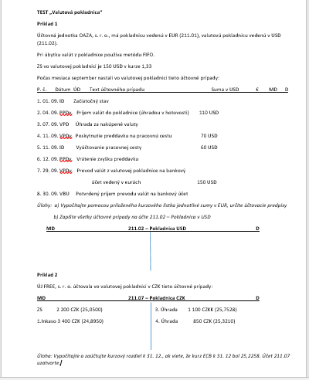
TEST „Valutová pokladnica“
Príklad 1
Účtovná jednotka OAZA, s. r. o., má pokladnicu vedenú v EUR (211.01), valutovú pokladnicu vedenú v USD (211.02).
Pri úbytku valút z pokladnice používa metódu FIFO.
ZS vo valutovej pokladnici je 150 USD v kurze 1,33
Počas mesiaca september nastali vo valutovej pokladnici tieto účtovné prípady:
P. č. Dátum ÚD Text účtovného prípadu Suma v USD € MD D
1. 01. 09. ID Začiatočný stav
2. 04. 09. PPDv Príjem valút do pokladnice (úhradou v hotovosti) 110 USD
3. 07. 09. VPD Úhrada za nakúpené valuty
4. 11. 09. VPDv Poskytnutie preddavku na pracovnú cestu 70 USD
5. 11. 09. ID Vyúčtovanie pracovnej cesty 60 USD
6. 12. 09. PPDv Vrátenie zvyšku preddavku
7. 29. 09. VPDv Prevod valút z valutovej pokladnice na bankový
účet vedený v eurách 150 USD
8. 30. 09. VBU Potvrdený príjem prevodu valút na bankový účet
Úlohy: a) Vypočítajte pomocou priloženého kurzového lístka jednotlivé sumy v EUR, určite účtovacie predpisy
b) Zapíšte všetky účtovné prípady na účte 211.02 – Pokladnica v USD
MD 211.02 – Pokladnica USD D

Príklad 2
ÚJ FREE, s. r. o. účtovala vo valutovej pokladnici v CZK tieto účtovné prípady:
MD 211.07 – Pokladnica CZK D
ZS 2 200 CZK (25,0500) 3. Úhrada 1 100 CZKK (25,7528)
1.Inkaso 3 400 CZK (24,8950) 4. Úhrada 850 CZK (25,3210)

Úloha: Vypočítajte a zaúčtujte kurzový rozdiel k 31. 12., ak viete, že kurz ECB k 31. 12 bol 25,2258. Účet 211.07 uzatvorte.

